原创试题

在古罗马，把因失去自由或失去公民身份而终止权利能力叫做“人格减等”。但罗马有一个极为古老的习惯法制度规定被俘而沦为敌人的奴隶的罗马公民，当他以任何方式回到祖国并意图留下来，应当恢复自由和公民权利。这表明罗马法

A.就是对习惯法的汇编 B.重视公民权利的保障

C.就是保护公民的法律 D.利于奴隶向公民转变

【命题意图】罗马公民及罗马公民的权利是考查的重点知识，罗马法是一部随着罗马公民权利、范围不断扩大的法律。所以此题以罗马法与罗马公民之间的关系为切入点命制。

【解析】解答此题提取材料主旨信息，在适当的情形下恢复公民的身份，体现出罗马法对公民权利的尊重与保护。所以选B。罗马法是对习惯法的汇编、发展。不仅是内容，还包括实施范围，所以A不对。罗马法是一部贵族与公民不断斗争的结果，仅仅说就是保护公民的法律缩小的法律范围。排除C。这里的奴隶是失去自由的原公民，和原有的奴隶不一样。排除D。

材料来源

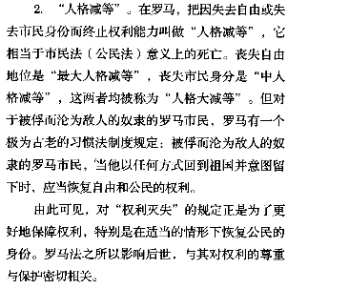

18世纪的英国，那些过去一向被认为是奢侈品的茶、糖、盐等物质的消费量大增，怪不得当时有人说：“工人和商人总是争着模仿贵族，修马路的工人居然在喝茶，更有甚的是连他的妻子都要喝茶。”这一现象折射出

1. 英国政权性质的改变 B.英国农业技术的变革

C.世界市场的初步形成 D.英国社会秩序的紊乱

【命题意图】工业革命以及影响是考查的重点知识，以英国社会生活的变化折射出世界市场的初步形成，用历史现象凸显主干知识的考查。

材料来源：

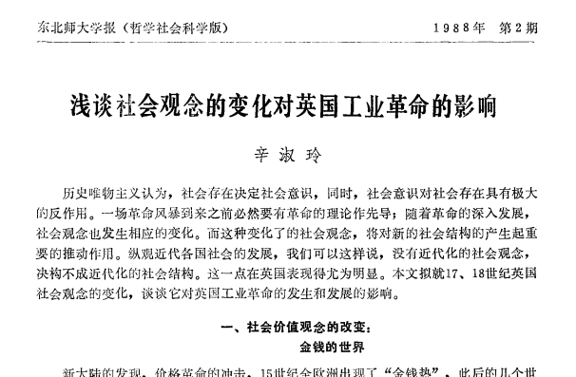

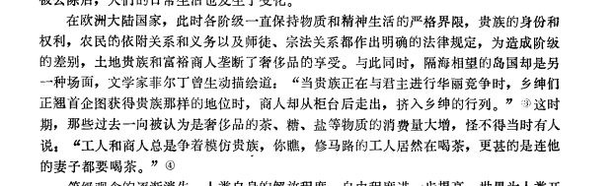

美国宪法之父麦迪逊在《联邦党人文集》写到：“.......人的利益必然是与当地的法定权利相联系。用这种方法来控制政府的弊病，可能是对人性的一种侮辱。如果人都是天使，就不需要任何政府了.......”.这里的“这种方法”是指

1. 建立联邦政府 B.制定联邦宪法 C.分权制衡原则 D.人民主权原则

【命题意图】近代民主制度是考查的重点，尤其是分权意识、分权思想、分权制度是命题视角。此题以美国1787年宪法为背景，用美国宪法之父麦迪逊的话，考查美国的维护民主的方法、策略，即分权制衡原则。

材料来源：

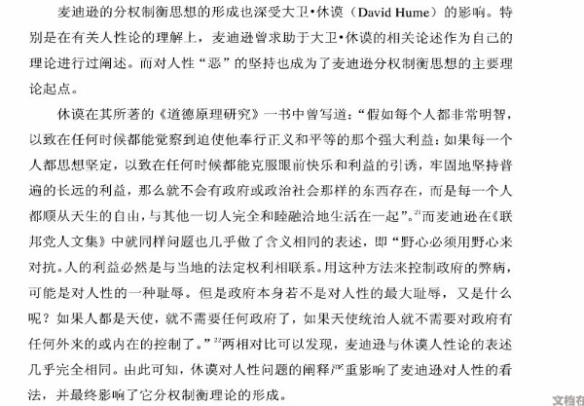

1921年春夏苏维埃俄国曾出现退出俄共(布)的党员人数急剧增加的现象。一些基层党组织中存在反对和拒绝接受政府新方针的倾向，原因是政策突然变化，一大堆法令混乱、繁复，又经常出现各种各样的传闻和谣言。这反映了

1. 人民对战时共产主义政策的严重不满 B.新经济政策在推行中遇到阻碍

C.基层党员对社会主义道路出现了动摇 D.政府新政策采用了行政命令式

【命题意图】苏联探索社会主义建设道路是考查重点，今年又是十月革命的周年纪念，是命题的热点。此题以新经济政策在仓促推行中出现的阻力，反映了历史的多样性和复杂性。

材料来源：

新经济政策：俄罗斯史学研究新视角评介

